|  |
| --- |
| **AVIS DE VALEUR** |

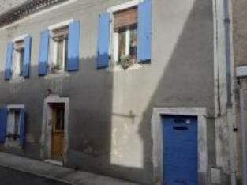 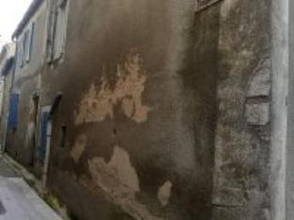 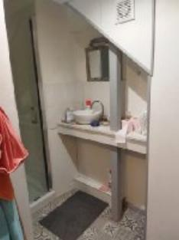

Je soussigné, Rémi RAZES, de la Sarl Quercy Transactions, 3, place Jean-Jacques Chapou, 46000 CAHORS , atteste par la présente avoir visité le 23 février 2024, une Maison Ancienne sis 83 rue du pape Jean XXII 46000 CAHORS

appartenant à Mr& Mme Loubieres

|  |
| --- |
| **Descriptif** |

Maison composée d'une habitation principale à l'étage de 80 m² avec terrasse de 18 m² , et d'un appartement T2 au rez de chaussée de 48m² avec cour .

En plus , au rez de chaussée ,il y a un débarras et cellier de 26m² , et une cave voutée de 20m² au ssol.

Chauffage central au gaz de ville. Double vitrage .

Surface habitable environ : 127 m²

Parcelle n° 30 m²

|  |
| --- |
| **Maison Ancienne** |

* Rez de chaussée:
* Appartement T2 de 42 m² ( ch 14m² , salon 14m², kitchenette 4,13m², sdeauwc 3,00m², placard 2,58m² , couloir 3,74)
* Cellier 26m²
* Chaufferie dans cellier
* Hall d'entrée 5m²
* Terrasse 30m²
* 2 WC dont un dans salle d'eau
* 1er étage:
* 3 Chambres 9,12/11,10/12,58m²
* Couloir 6,8m²
* Salle de bains 5,91m²
* Séjour avec cuisine ouverte 32m²
* Terrasse 18m²
* WC 1m²
* DPE:
* Consommation énergétique en énergie primaire
* Emission de gaz à effet de serre
* Chauffage:
* CC Gaz
* Fenêtres:
* Double vitrage
* PVC
* Sous Sol:
* Cave 20m²
* Toiture:
* Tuiles

A l'issue de cette visite, j'ai évalué ce bien entre **140 000 €** (**CENT QUARANTE MILLE EUROS**) et **140 000 €** (**CENT QUARANTE MILLE EUROS**). Cette évaluation a été donnée sur la base de l'état des prestations du bien, de sa situation, du marché immobilier et des transactions réalisées à ce jour sur ce secteur et sous réserve du résultat favorable des expertises : termites, plomb, amiante, électricité, gaz, diagnostic de performance énergétique (DPE), assainissement. Cet avis de valeur est indicatif et n'a pas de valeur d'expertise et ne peut engager notre responsabilité, n’étant pas en mesure de vérifier les éventuelles servitudes, nuisances, malfaçons ou autres troubles pouvant affecter la propriété et le reflet du marché immobilier actuel pouvant subir des fluctuations. Cet avis de valeur a une durée de validité de six mois.

Pour servir et valoir ce que de droit,

Fait à Cahors, le 23 février 2024

RAZES Rémi